طراحی تحلیلی و شبیهسازی یک موج‌بر مکعب مستطیلی چین خورده بر مبنای اصول نوسانگر موج- برگشتی برای بازه مخابراتی در گستره تراهرتز برای کار در ورد سپهر
عبدا..ّ. ملکزاده^{*1}، سیّد محمّد احمدی²
1- استادیار دانشگاه جامع امام حسین(ع) 2- کارشناس ارشد فیزیک
(دریافت: 20/01/98، پذیرش: 08/07/98)
چكيده
امواج تراهرتز که از بدو خلقت کیهان وجود داشتهاند، در چند دهه اخیر جایگاه مهم و نقش بارزی را در پیشرفت و ابداع فناوریهای نوین علمی و صنعتی به خود اختصاص دادهاند. در میان روشهای مختلف تولید این امواج الکترومغناطیسی، روش مبتنی بر ساختار نوسانگرهای موج برگشتی بهعنوان یک روش جمع و جور و کوکپذیر پهن باند با شدت طیفی بالا در قیاس با روشهای دیگر دارای اهمیت است. در این پژوهش توجه خود را بر پردازش پارامتری و بهینهسازی تحلیلی موازی روابط حاکم بر یک موج‌بر مکعب مستطیلی چینخورده بر مبنای اصول نوسانگر موج-برگشتی برای تابش در ناحیه ارتباطات تراهرتزی معطوف ساختیم. در نهایت دو ساختار را بر اساس دستاوردهای نظری، شبیهسازی نمودیم. ساختار موازی بهینهشده نهایی در بازه بسیط THz53/0-158/0 با متوسط توان توزیعی W12/1 تابش نمود که با توجه به شدت و طیف خروجی سامانه، کاندیدای مناسبی برای بهکارگیری در ارتباطات تراهرتزی ورد سپهری است.
كليدواژه‌ها: تراهرتز، نوسانگر موج- برگشتی، ساختار کُند- موج، مدار کُند- موج، امپدانس برهمکنشی

1. مقدمه
بازهای در میان گستره امواج الکترومغناطیس به‌نام تراهرتز وجود دارد که بسیاری از مواد مصرفی رایج در زندگی روزمره ما مانند کاغذ، پارچه، شیشه و... برای عبور آن شفاف بوده و تمامی مواد در برهم‌کنش با آن اثر انگشت طیفی منحصربهفردی از خود بهجای میگذارند [1]. هم‌چنین این بازه طیفی، نرخ ترابرد اطلاعات بیشتری نسبت به دیگر شیوه های رایج ترابرد اطلاعات، در اختیارمان میگذارد [3-2]. در دنیای امروز که برای تعریف بازه‌های جدید بسامد‌های ارتباطی، شناخت دنیای اطرافمان، کشف و پاسخگویی سریع به تهدیدات با محدودیتهای ذاتی نیمه رساناها، گستره کاربری محدود دستگاههای اپتوفوتونیکی، ابعاد و وزن دستگاههای رایج و توان ناکافی تابش تراهرتز تولیدی مواجه شدهایم، روش الکترودینامیکی مبتنی بر محفظههای خلا ریز موج، نوید آیندهای درخشان را میدهند. شالوده روش مورد نظرمان که به‌نام نوسانگر موجِ برگشتی معروف است، بر پایه محفظههای خلأ ریز موج استوار است [4]. با عبور یک باریکه الکترونی تولیدی از یک تفنگ الکترونی در مجاورت یک مدار RF (از جنس فلزی یا بلور) در طول سطح رویی آن به گونهای که به سطح آن برخورد نکند، برداشت انرژی از باریکه الکترونی به میدان مدار RFدر قالب گسیل موج برگشتی در گستره تراهرتز صورت میپذیرد (شکل (1)).
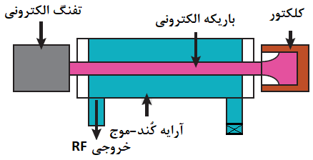
شکل (1): شمای سادهای از نوسانگر موجِ برگشتی خطی.
پیشینه ایدهی نوسانگرهای موجِ برگشتی به محفظههای مگنترون برای استفاده در رادارهای الکترونیکی ابتدایی در عصر پیش از نیمه رساناها باز میگردد. از سال 1935 میلادی که ایده تقویت محفظههای مگنترونی بهصورت محفظههای موج رونده مطرح شد و در سال 1950 بهصورت عمیق توسط پیرس مورد تحلیل نظری قرار گرفت عملا ً درکی از ماهیت موج برگشتی وجود نداشت. تا سال 1961 که اختراعی توسط رودولف کامپفنر به‌نام محفظه موجِ برگشتی به ثبت رسید و درک ماهیت و بررسی شرایط حاکمه بر موج برگشتی و تقویت و یا میرایی آن توسط کامپفنر صورت پذیرفت. پس از وی در سال 1965 در آزمایشگاه JPL ناسا اولین نسخه نوسانگر موج برگشتی را ساختند [5-4]. از زمان ایده پیرس تا همین اواخر شکلهای متفاوتی از SWSها برای بارگذاری در موج‌بر و یا استفاده به‌عنوان SWC و موج‌بر به‌صورت توأمان ارائه طرح و ساخته شد. اما اغلب کارها فقط در مرحله نظری بودهاند؛ زیرا که عمر دستگاه ها بسیار کوتاه و با توجه به فناوری تفنگهای الکترونی موجود، برداشت انرژی بسیار پایین در گستره چندین گیگاهرتز (غالبا تاGHz 100) صورت میپذیرفت. در سال 2010 نتیجه پژوهش دربارهی این موضوع ذیل پروژه OPTHER اتحادیه اروپا منتشر شد و نوسانگر موج برگشتی مینیاتوری پهن باند عملا ساخته شد که دارای مشکلات گوناگونی است و بیشتر یک طرح اثبات فناوری مینمود تا یک نسخه مستعد تجاری شدن. پس از آن محققین روی خروجی این پروژه طرح‌ها و تصحیح‌های گوناگونی ارائه دادند که بهترین آنها نتیجه تیم مطالعاتی گروه کای- چون ژانگ [3] است. اساس نوسانگر موج برگشتی پروژهOPTHER FP7 بر مبنای CgRWG تحریک شونده به‌وسیله یک باریکه الکترونی DC بدون واگرایی با سطح مقطع مستطیلی است. برای افزایش طول عمر ساختار مورد بحث نیازمندیم که سامانه را بزرگتر ساخته و از برخورد الکترونهای بسیار پر انرژی با ساختار داخلی جلوگیری کنیم. در این کار با مطالعه آن پروژه و بهینه‌سازی آن برای افزایش ابعاد ساختار متناسب با تابش در گستره مخابراتی تراهرتز و عملکرد در ولتاژ و جریان‌های پایین با رعایت انرژی تابش خروجی بالا، به طراحی مجدد یک ساختار CgRWG روی آوردیم.
مدار RF این دستگاه‌ها را اصطلاحا مدار کُند-موج مینامند. ابعاد ساختار این مدار که ساختار کُند-موج نامیده میشود در حد چند ده مرتبه میکرونی بوده و به‌گونهای دارای تناوب ساختاری است که قابلیت بارگذاری در یک موج‌بر را داشته باشد. این شکل موج‌بر است که ساختار کند-موج مناسب و مد انتشار میدان تراهرتز تولیدی را معین میکند [4]. نظر به تحلیل‌های ارائه شده، بهینهترین نوع موج‌بر، موج‌برهای سینوسی هستند [6]؛ ولی در قیاس با موج‌برهای مکعب مستطیلی مانند آنچه که در پروژه FP7 OPTHER طراحی شد، دارای پیچیدگی‌های طراحی، تست سرد و دقت در فرایند ساخت است.
به‌همین دلیل برای تولید و انتشار امواج تراهرتز، موج‌بر مکعب مستطیلی را بر میگزینیم. برای بارگذاری این نوع موج‌بر با یک SWS، نوع چینهای مکعب مستطیلی را انتخاب میکنیم. از جمله مزایای این نوع ساختار عبارت است از، فیزیک نظری به خوبی قابل تحلیل و توسعهیافته برای شبیهسازیهای 3D رایانهای و همگرایی گیری از کدهای PIC با خطای معقول، عاری بودن از پیچیدگیهای ساخت و مطالعاتی، طراحی و ساخت آن به روش‌های DRIE ، LiGA و MEMS در ابعاد میکرومتری با دقت چند ده نانومتر است. به موج‌بر بارگذاری شده توسط این نوع ساختار، موج‌بر مکعب مستطیلی چین خورده (CgRWG) اطلاق میشود [7]. به روش تحلیل عددی بر طبق منطق پیش‌فرض اعمالی به کد می توان ابعاد بهینه برای ساختاری به‌جهت حصول کمترین پراکندگی میدان‌ها را به‌دست آورد؛ اما باید علاوه بر این شرط، دیگر پارامترهای ساختار و خروجی‌های مورد نظر از قبیل شدت میدان برگشتی و امپدانس برهم‌کنشی را برای حصول بهره بیشتر مورد نظر داشت. به‌همین دلیل در بخش روش تحقیق، نحوه مواجهه با مسئله طی دو منطق موازی پی گرفته شده است. ابتدا کدی را مناسب این نوع از ساختار نوشته و به کد اجازه داده شده که خود بدون اعمال جبر از سوی منطق کاربر، بهینه پارامترهای ممکن را به‌دست آورد. سپس ساختار را شبیهسازی و خروجی مورد تحلیل قرار میگیرد. در مرحله بعد با شرطیسازی و اعمال فیلترهای منطقی بر شیب نمودارهای پارامتریک ساختار، سعی بر این بوده که به‌طور هم‌زمان تمامی پارامترهای ابعادی ساختار را بر مبنای پارامترهای درایو اولیه سامانه (ابعاد موج‌بر و پارامترهای هدایت) بهینه گردد. نتیجه دستاورد دوم را نیز مورد شبیهسازی و مقایسه با خروجی پیش‌فرض کد قرار گرفته و در انتها با کارهای مطالعاتی شاخص دنیا مورد مقایسه قرار گرفته است.

2. روش تحقیق
نظر به این‌که در بخش قبل به‌طور مشروح به اجزای یک نوسانگر موج-برگشتی پرداخته شد، مبنای سازوکار کلی در هر نوع و شکل ساختار از این دستگاهها عبارت است از کنش و واکنش متقابل میدان‌های الکتریکی ناشی از حضور یک حجم بار فضایی از جنس الکترون تحت شتاب‌دهی اولیه dc در مجاورت سطح رویی یک آرایه فلزی با ساختار متناوب (SWS) تحت جریان متناوب (SWC)؛ به گونهای که باریکه الکترونی در طول مدار و بر فراز سطح رویی آن (در نوع خاص CgRWG) بدون برخورد با آن حرکت کرده و جریان‌های سطحی در روی سطوح چاه و قله هر تک هماهنگ از ساختار را دچار اختلال میکند و اگر شرط همگامی بین سرعت باریکه الکترونی و سرعت فاز SWS برقرار باشد، مدولاسیون بر روی سرعت‌های الکترونی و باتّبع آن یک بخش متناوب اختلالی در جریان جفت مدار-باریکه روی داده و تابش چرنکوف به‌صورت یک تابش برگشتی ساطع خواهد شد. در این بخش با تکرار مکررات و ارائه مجدد نظریه پیرس، به ساز و کار اصلیای که در این نوع دستگاهها منجر به تابش برگشتی میشود پرداخته نخواهد شد. بلکه با این پیش زمینه از نظریه پیرس که بایستی در تناوبی از مدار، بهره برهم‌کنش جفت مدار- باریکه بیشتر از یک شده و تابش رشد کننده چرنکوف برگشتی روی دهد، به ماهیت و رفتار موج برگشتی تولیدی و بهینهسازی پارامترهای ساختار برای کار در بازه تراهرتز پرداخته شده است. برای تحلیل نحوه تحریک این ساختار توسط باریکه الکترونی با مقطع مستطیلی و پاسخ مدار به آن، به روش المان محدود، یک تک تناوب از مدار را برگزیده و مدها و با این فرض که بر طبق نظریه پیرس حتما موج برگشتی اتفاق افتاده، کیفیت این موج و جریانهای انتشاری در روی سطح ساختار و بالا و میان آن بررسی میشود (شکل (2)) [11و 16-13].
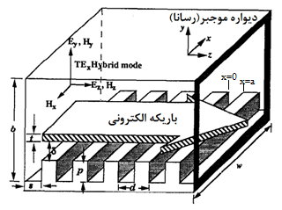
شکل (2): شمای یک مدار جفت‌شده. عنصر تحلیلی در بازه x=0 تا x=a قرار دارد [14-13]
میدانهای فضایی انتشاری توسط این چنین ساختاری، در سه ناحیه کف چاه، روی سطح و میان دو قله بررسی میشود. امواج برگشتی تولید شده در بازه تراهرتز در میان دو قله تولید (x=(0,a)) منتشر میشود. با استفاده از قضیه انتشار موج تخت، توصیف TM_{zkl} در این فاصله و بر روی سطوح، به‌صورت زیر است:
(1)
که در آن، e^{-j(ωt-k}_{zn}^{z)} تحول زمانی و مکانی میدانها است. با در نظر گرفتن شرایط مرزی برای میدان مغناطیسی در روی دیوارههای موج‌بر و مدار کُند- موج، هماهنگهای بسل برای H_{xm} قابل محاسبه خواهد بود. از حل این هماهنگها، ثابت‌های انتشاری میدان مغناطیسی و در نتیجه شکل کلی ثابت انتشار مد TM_{zkl} در میان قلهها بهدست میآید. با لحاظ گذردهی نسبی ناشی از حضور بُرّه الکترونی در فضا (ε_{pn})، در ثابت انتشار عرضی، ν_{n}، ثابت‌های انتشار مدها به‌صورت زیر توسعه مییابد:
(2)
که در آن، n شمارش مدهای فضایی، ω_{q} بسامد پلاسمایی کاهش یافته، u_{th} سرعت حرارتی الکترون‌ها، متاثر از تابع پاشندگی پلاسمایی باریکه الکترونی، c سرعت نور، ω_{c} بسامد مرکزی مورد نظر، l عدد صحیح مثبت (در اینجا یک در نظر گرفته میشود)،k_{z} عدد انتشار در راستای z در صفراُمین هارمونیک فضایی SWS است که با فرض همگامی کامل، مقدار آن برابر است [16].
از آنجا که تفنگ الکترونی مورد استفاده در معادلات دارای پارامترهای فرضی گسیلی بوده و از تاثیرات الکترودینامیکی مصون است، ε_{pn} را در معادلات برابر 1 قرار میدهند. باریکه الکترونی با سطح مقطع مستطیلی را تحت ولتاژ اولیه V_{dc} و شدت جریان I_{dc} تولید و با اعمال میدان مغناطیسی بریلوئن B_{bo} بر آن که از رابطه زیر به‌دست میآید، کنترل کرده و اطمینان حاصل میشود که جهتگیریهای ناخواسته الکترونها منجر به تصادم با SWS نمیشود [17]:
(3)
در این رابطه، η نسبت بار به جرم الکترون و A^{beam} سطح مقطع برهم‌کنش‌گر باریکه الکترونی است. متناسب با ثابت انتشاری ، مدهای انتشاری میدانهای الکتریکی و مغناطیسی در میان دیوارههای چاه (بالای افق سطح SWS) به‌صورت زیر در میآید:
(4)
در روابط فوق، b₀ یک ثابت است. نوسانگرهای موج-برگشتی دستگاههایی چند مدی میباشند. اما بیشترین انرژی در CgRWGها در مد پایه TE_{y10} منتشر میشود و اولین مد برگشتی (n=-1) مورد نظر است. زیرا که از مد n=-2 به بعد انرژی به طور چشمگیری نشت نمیکند و حتی نشت انرژی به مد n=-2 نیز در برابر مد پایه در n=-1 ناچیز است [4].
همان‌طور که پیشتر اشاره شد، برهم‌کنش باریکه الکترونی با SWC امپدانس برهم‌کنشی به صورت زیر را در سیستم سبب میشود [6]:
(5)
با استفاده از رابطه TE_{ymn}، میدان الکتریکی در اولین مد برگشتی فضایی SWC را به‌دست خواهد آمد:
(6)
که در آن، y₀=(t_{beam}/2)+p+δ. شار پوئین تینگ برگشتی متناسب با این میدانها برگشتی از رابطه زیر بهدست میآید:
(7)
که با جای‌گذاری روابط میدانهای الکتریکی و مغناطیسی و عرض دندانهها، G_{width}، عبارت نهایی برای شار پوئین‌تینگ برگشتی به‌صورت آنچه که در ادامه آورده شده است توسعه می‌یابد:
(8)
در ادامه مقدار متوسط امپدانس برگشتی تولیدی در این سیستم در مد n=-1 با لحاظ میدان الکتریکی و شار پوئین‌تینگ در آن مد و نیز سطح مقطع باریکه الکترونی به‌صورت زیر به‌دست می آید:
(9)
میدان انتشاری برگشتی در حین گذر در طول موج‌بر دچار برخوردهایی با ساختار فیزیکی بارگذاری شده در داخل موج‌بر و نیز میرایی در پوسته موج‌بر به‌علت شکل خاص موج‌بر میشود [6]؛ به‌همین علت ناگزیریم که برای بررسی توزیع میدان در مدهای ناخواسته و کمینهسازی آنها، از رابطه پاشندگی موج‌بر بارگذاری نشده به‌وسیله یک باریکه الکترونی بهره ببریم. رابطه پاشندگی بدون در نظر گرفتن اثرات گذردهی ناشی از حضور حجم بار الکتریکی به قرار زیر است:
(10)
مطلوب است که طول عمر دستگاه نسبت به کارهای مطالعاتی روز دنیا هر چه بیشتر بوده و بهره الکترونیکی سامانه بیشتر شود. به‌همین سبب موج‌بری به سطح مقطع μm400×700 بارگذاریی شده با SWC را فرض کرده که با یک باریکه DC محض بدون واگرایی اولیه به سطح مقطع μm600×100 تحت گسیل اولیه kV6 و mA6 با حفظ فاصله μm 7y0= صفحه پایینی حجم الکترونی از سطح رویی SWS در طول موج‌بر عبور میکند، در دهانه ورودیاش در راستای z روبرو میشود. همچنین با توجه به روابط فوق علاقمندیم که سامانه موج-برگشتی مورد نظرمان حد امکان تک مدی باشد؛ اما به دلیل پاشندگی ذاتی موج‌بر بارگذاری شده، این نوع دستگاهها چند مدی خواهند بود. پس برای اینکه رقابت مدی را تا حد خوبی کنترل کنیم و غالب انرژی تابشی را در یک مد و یا در نهایت دو مد توزیع کنیم، باید رابطه پاشندگی را تا جای ممکن کمینه سازیم. نتیجه این کمینهسازی با اعمال شرط همگامی کامل در مدار جفت شده به قرار [7]، این امکان را فراهم میآورد که بتوان برای ولتاژ و شدت جریان و سطح مقطع باریکه برهمکنش کننده، مدار مناسبی برای عملکرد در بسامد مرکزی THz35/0ω_{c}= مناسب برای ارتباطات تراهرتزی ورد سپهری طراحی نمود.
(11)

با استفاده از کدی که در نرمافزار MATLAB 2017b تحت پردازنده مرکزیIntel Core i5-3437U نوشته و به‌صورت خودکار مورد همگرایی قرار گرفته، ابعاد تناوب ساختار برابر μm76= s و μm74889/25= surf بهدست آمد (d= s+surf). هم‌چنین با توجه به موارد مذکور بهدست آمده است که با افزایش عمق چاه، شکل میدان الکتریکی برگشتی متقارنتر و کمتر حذف شده و از تحلیل کد، این مقدار برابر μm180= p بهدست میآید. توزیع میدان باریکه در فضا و اثر گذاری بر SWC و ثاثیرپذیری متقابل از آن با افزایش سطح برهمکنش‌گر SWC رابطه مستقیمی دارد. برای تعیین عرض دندانهها دو چالش موازی پیش روی ماست؛ بهطوریکه عرض دندانهها رابطه معکوسی با مقدار پاشندگی موج‌بر و امپدانس بر هم‌کنشی دارد [9]. هم‌چنین اگر بخواهیم که کمینهسازی پاشندگی میدان با رعایت لحاظ این موضوع صورت پذیرد که متعاقب کاهش پاشندگی میدان اولین مد برگشتی، شدت میدان الکتریکی در آن مد و نیز شار پوئین‌تینگ متناسب با آن و امپدانس در آن مد بیشینه گردد، باید تمامی پارامترهای سامانه به‌طور موازی با اعمال منطق شرطی جدید به کد بهینه شوند. بهینهسازی موازی روابط مذکور منتج به پارامترهای ابعادی سیستم مندرج در جدول (1) شد.
جدول(1): پارامترهای موازی بهینه شده سامانه.
اندازه (بعد) | پارامتر | اندازه (بعد) | پارامتر
(μm)700 | a | (mA)6 | I_{0(Beam)}
(μm)400 | b | (kV)6 | V_{0(Beam)}
(μm)114 | d | (μm)100 | t_{beam}
(μm)65 | s | (μm)600 | w_{beam}
(μm)49 | surf | (T)4/0 | B_{b0}
(μm)200 | G_{width} | (μm)7 | y₀

3. نتایج و بحث
برای حصول اطمینان از عمکرد موج‌بر بارگذاری شده، ابتدا بایستی رفتار موج‌بر پس از برهم‌کنش مدار جفت شده با باریکه و برداشت انرژی از باریکه در غالب تابش تراهرتز از خوشههای باریکه الکترونی را بررسی شود. به این صورت که موج‌بر بارگذاری شده چه مقدار از تراهرتز تولیدی را میرا و یا انرژی را در مدهای ناخواسته میریزد. پس ساختاری از جنس مس در نرمافزار CST Studio Suite 2018 تحت Eigen-Mode Solver و MW Time Domain Solver شبیهسازی و توسط یک تک پالس گاؤسی در مدهای ابتدایی در گستره تراهرتزی مورد نظر تحریک خواهد شد.
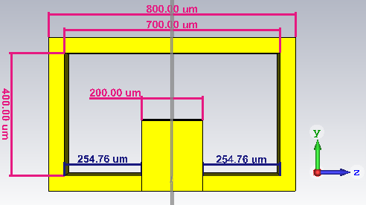
شکل (3): نمای مقطعی موج‌بر بارگذاری شده توسط ساختار موازی بهینه شده بهمراه ابعاد.
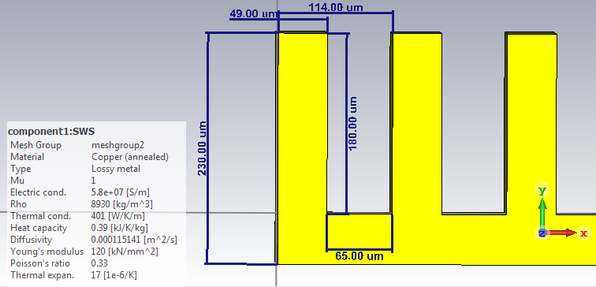
شکل (4): نمای جانبی ساختار موازی بهینه شده به‌ همراه ابعاد.
3-1. آزمون سرد
هر دو ساختار، در نرم افزار CST تحت ماژول MW شبیه سازی کرده و در مد پایه برای بازه گسترده THz5/0- 158/0 به‌وسیله تحلیل‌گر Time Domain تحریک شدند. از بررسی ماتریس پراکندگی موج‌بر را برای مد پایه که بهصورت شکل زیر است.
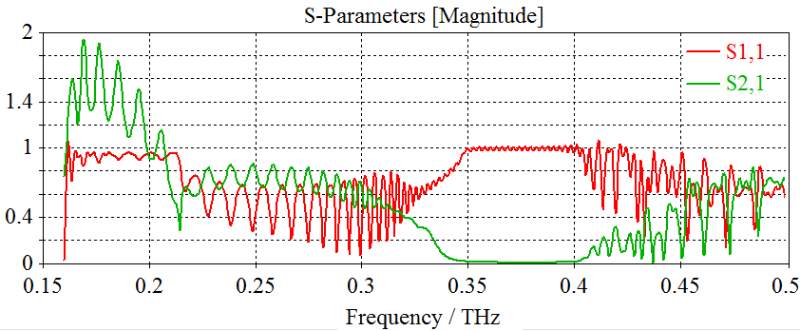
(الف) ساختار خودکار محاسبه شده.

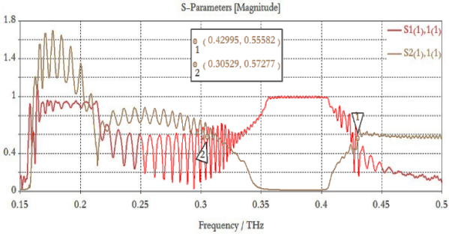
(ب) ساختار موازی بهینه
شکل (5): ماتریس پراکندگی مد پایه.
میدان برگشتی از فاز π تا π2 منتشر میشود و از درگاه 1 موج‌بر خارج میگردد. بنابراین، ماتریس S11 را تحلیل ممکن می‌شود. به وضوح مشخص است که ساختار پیشفرض خروجی از کد پراکندگی میدان کمتری نسبت به آنچه بهطور موازی بهدست آوردهایم از خود نشان میدهد. اما هر دو ساختار در ناحیهای به محوریت بسامد مرکزی پیش فرض و در بیشتر نواحی عبور خوبی را برای موج برگشتی از خود نشان میدهند.
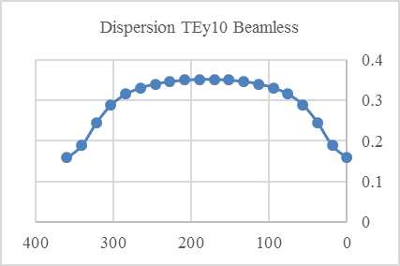
شکل (6): توزیع مد پایه TE_{y10} در بازه 2π-π برای ساختار موازی بهینه شده.
برای اینکه بسامد قطع سیستم و نحوه توزیع فضایی میدان بهدست آید، یک تک پریود از مدار موازی بهینه شده توسط Eigen Mode Solver در نرم افزار CST مورد تحلیل قرار گرفت. خروجی برای سه مد اول بسیار رضایت بخش است و شیب نمودار پاشندگی میدان در مد پایه TE_{y01} بسیار نرم تغییر بوده و با وجود پیشفرض فرض اعمالی به معادلات، حکایت از همگامی قابل قبول مدار با باریکه الکترونی دارد.
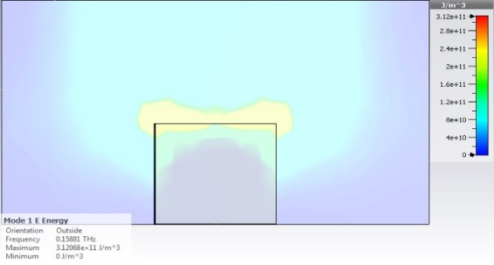
شکل (7): توزیع فضایی میدان TE_{y01} ساختار موازی بهینه شده.
از دو شکل (6 و 7) به‌خوبی بر میآید که توزیع فضایی میدان برگشتی در این مد تا حد بسیار خوبی کنترل شده است.
3-2. آزمون گرم
پس از اطمینان خاطر از چگونگی رفتار narrow-CgRWG بهینه شده و پس پردازش موج تراهرتز تولیدی نظری، باید مدار توسط یک باریکه الکترونی تحریک شود که به آزمونگر معروف است. این کار را به روش Particle in Cell در ماژول PIC Solver نرمافزارCST انجام میپذیرد. خروجی پردازش توسط پردازنده مرکزیIntel Xeon E5-2697 v3 @ 2.6GHz (32 CPUs) بهصورت نمودار اندازه میدان الکتریکی برگشتی از درگاه 1 در مد 1 برای هر دو ساختار بهدست آمد (شکل (9- الف و ب)).
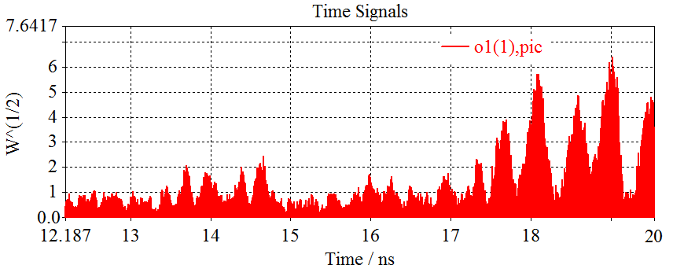
(الف): ساختار خودکار بهینه شده.
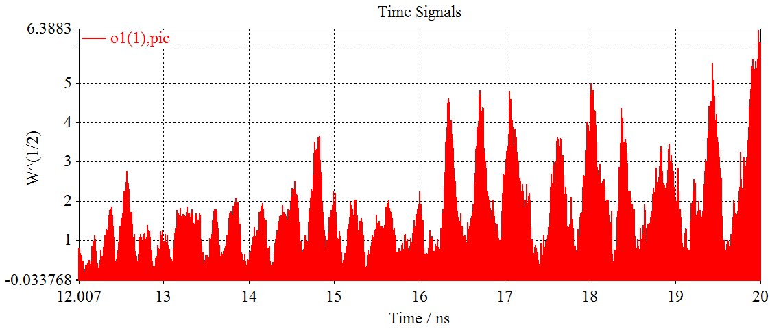
(ب): ساختار موازی بهینهشده.
شکل (8): اندازه میدان برگشتی مد پایه.
که به وضوح برتری متوسط توان تابشی سامانه موازی بهینه شده برابر W12/1 در برابر متوسط توان تابشی ساختار خودکار بهینه شده به میزان تقریبی W32/0 ملاحظه میشود. طیف معادل برگشتی این نمودار با گرفتن تبدیل فوریه از نمودار شکل (8) و مربع ساختن آن توسط نرمافزار بهدست آمد (شکل 9- الف و ب) که در مقایسه با ساختار پیشفرض بهدستآمده از روابط حاکم بر SWC، ساختار موازی بهینه شده برتری در گزینش بسامدهای پایین دارد.
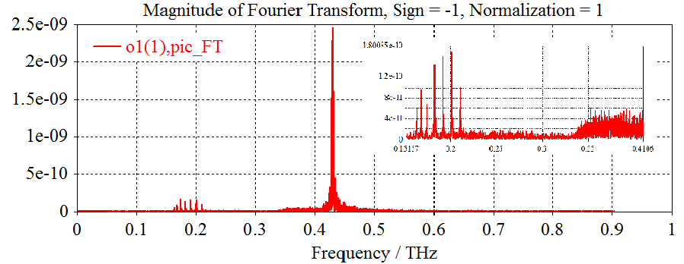
(الف)
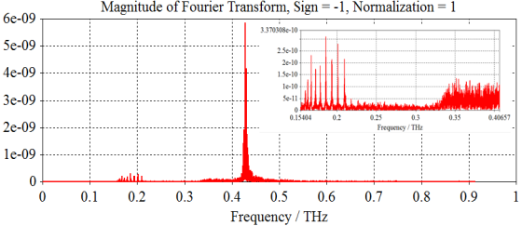
(ب)
شکل (9): طیف برگشتی تابشی narrow-CgRWG؛ (الف) ساختار خودکار بهینه شده، (ب) ساختار موازی بهینه شده.
نظر به هر دو ساختار کاملا مشخص است که دستگاهی بسیار پهن باند با گزینش بسامدی بسیار خوب و مناسب برای ارتباطات تراهرتزی در لایه ورد سپهر با توجه به شکل (10 و 11) طراحی شده است؛ بهطوریکه با توجه به شکل (6)، ضراب عبور موج برگشتی در بسامدهای تولیدی بسیار خوب است [20-18].
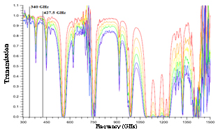
شکل (10): نرخ عبور برای بازه THz 5/1-3/0.رطوبت 84/70% در فواصل m6-1 مشخص شده به ترتیب با رنگهای قرمز، نارنجی، زرد، سبز، آبی و بنفش به ازای افزایش فاصله [19].
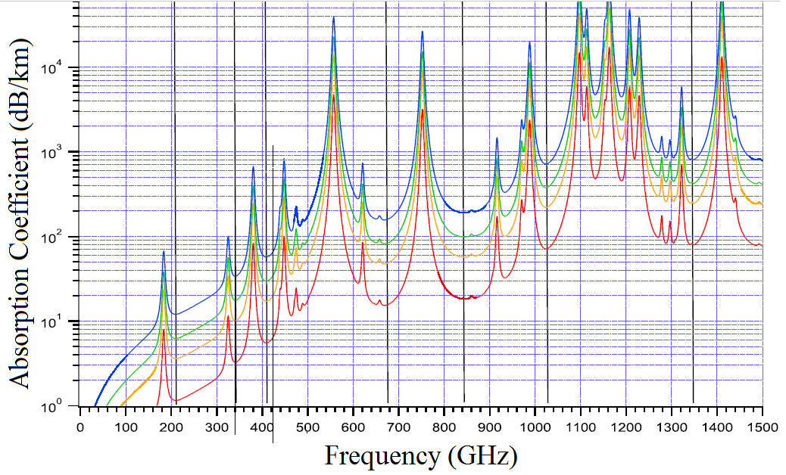
شکل (11): نرخ جذب وردسپهر برای بازه THz 5/1- 03/0. بر حسب کیلومتر مشخص شده برای رطوبت %10، %30، %50 و %90 به ترتیب با رنگهای قرمز، نارنجی، زرد، سبز، آبی بهازای افزایش غلظت رطوبت در لایه جوّ با دمای K 296 [19].
برای استحصال این موج برگشتی به RF Coupler برای انتقال به آنتن نیاز است که یکی از مبدلهای مورد تحقیق و منتشر شده که دستاوردهای خوبی هم داشته و پیشنهاد مش‌شود، کار صادقزاده و همکاران است [21].

به آنتن نیاز است که یکی از مبدلهای مورد تحقیق و منتشر شده که دستاوردهای خوبی هم داشته است و پیشنهاد میشود، کار صادقزاده و همکاران است [21].
3-3. رفع خطا
پیشنهاد میگردد که برای حصول دقت بالاتر و هم‌خوانی نتایج آزمون گرم با تحلیلهای نظری، نخست یک تفنگ الکترونی واقعی با پارامترهای عملی متأثر از ساختار داخلی و دینامیک شار الکترونی گسیلی بجای صفحه گسیلنده فرضی الکترون در روابط اعمال شود.
دیگر آن‌که شکل و نوع آرایه مغناطیسی و توابع رفتاری مغناطش آن اعم از دمایی و...، نحوه جفت نمودن آن در خروجی تفنگ الکترونی و اتصال آن به موج‌بر و تاثیرات میدان مغناطیسی آن پیش از میرایی شدید بر جریان‌های فضایی و سطحی مدار جفتشده در روابط به‌عنوان تصحیح اعمال گردد. از آنجا که میدان مغناطیسی بر بار متحرک زاویهدار از راستای صرف در جهت محور طولی موج‌بر بسامد اعمال میکند، پس باید دوباره معادلات پلاسمایی شار گسیلی تفنگ الکترونی و ثابت کاهش پلاسمایی را با توجه به واگرایی باریکه و نیز بسامد پلاسمایی تعمیم و تصحیح یافته آن را از نو به حلقه معادلات اعمال شوند.
همچنین با توجه به دقت در دسترس برای فرایند سرهم‌بندی اجزای سامانه، باید انحراف از راستاها در جایگیری آرایهها و توزیع میدانهای تولیدی را در معادلات اعمال و اتصالات و تراوایی و پذیرفتاری مواد مورد استفاده در محل‌های اتصال را لحاظ کنیم. از سوی دیگر دقت در فرایند ساخت SWS و نیز کیفیت صیقلی بودن سطوح ایجاد شده را نیز در توزیع ناخواسته میدان‌ها در مدهای پیشبینی نشده پیشبینی کنیم.
در انتها نیز نقش بازتابهای میدانها از سطوح و لبه ها نقش مهمی در ایجاد انواع نوفه زمینه مهم است. زیرا که با وجود اینکه اذعان داشتیم موج برگشتی از ماهیت ذاتی سامانه است؛ ولی موجهای برگشتی حاصل از بازتاب، به‌صورت نوفه نیز وجود دارد که نیازمند اعمال فیلتر در خروجی 1 است. مضاف بر آن نحوه جفتسازی موج‌بر در محل خروجی 1 به آنتن و نیز اثرات الکترودینامیکی آن نیز قابل چشم پوشی نیست و بایستی تصحیح‌های مربوطه اعمال شود.
اعمال تمامی این موارد و تصحیحهای الکترومغناطیسی و الکترودینامیکی بهطور حلقههای شرطی کمک کرده تا کد بومی بهینهای بر مبنای روش PIC برای آن شکل خاص از BWO مورد نظرمان توسعه داده و دقت مضاعف در تحلیلهای نظری و همخوانی حداکثری با نتایج آزمون گرم حاصل شود.
4. نتیجهگیری
با وجود اعمال تقریباهایی که بهطور آگاهانه داشتیم و میدانستیم که چه خطاهایی را در کارمان از مقدار معیار مد نظر به وجود میآورد، اما نتایجمان به لحاظ متوسط توان تابشی، چندین مرتبه بهتر از دستاوردهای مشابه در سطح دنیا است. بهطوریکه در پروژه OPTHER FP7 اتحادیه اروپا به خروجی نظری در حدود mW100 توزیع شده در گستره THz 85/1-2/0 و پروژه دانشگاه علوم الکترونیکی چین به توان mW350 دست یافتند. عمده ایراد این دو پروژه علیالخصوص پروژه OPTHER FP7، ولتاژ و شدت جریان بسیار بالای تفنگ الکترونی در قیاس با نتیجه دستاوردهای ما است. در حالیکه ما توانستیم در این پژوهش، نوسانگری بسیار پهن باند با توان تابشی چندین مرتبه قویتر از پروژههای فوقالذکر تحت ولتاژ و جریان پایین هدایت باریکه الکترونی و نیز شدت میدان مغناطیسی محدودگر پایین طراحی نماییم.
5. مراجع
- S. L. Dexheimer, “Terahertz Spectroscopy: Principles and Applications,” CRC press, chapter 1, 2007.

- H. Elayan, O. Amin, R. M. Shubair, and M.-S. Alouini, “Terahertz Communication: The Opportunities of Wireless Technology Beyond 5G,” in Advanced Communication Technologies and Networking (CommNet), 2018 International Conference on, pp. 1–5, 2018.

- A. S. Cacciapuoti, K. Sankhe, M. Caleffi, and K. R. Chowdhury, “Beyond 5G: THz-Based Medium Access Protocol for Mobile Heterogeneous Networks,” IEEE Commun. Mag., vol. 56, no. 6, pp. 110–115, 2018.

- S. M. Ahmadi, “Design and Simulation of a Waveguide Based on the Principles of the Backward-Wave Oscillator for THz Band,” M. Sc. Thesis, Imam Hussain Comprehensive University, Tehran, Tehran, I. R. Iran, 2019 (In Persian).

- A. S. Gilmour and Klystrons, “Traveling Wave Tubes, Magnetrons, Crossed-field Amplifiers, And Gyrotrons,” Artech House, 2011.

- X. Xu, et al., “A Watt-Class 1-THz Backward-Wave Oscillator Based on Sine Waveguide,” Phys. Plasmas, vol. 19, no. 1, p. 13113, 2012.

- G. A. O. Vela, “Terahertz Backward Wave Oscillator Circuits',” Ph.D. Dissertation, University of Utah, Utah, US, 2010.

- C. Paoloni, M. Mineo, and A. Di Carlo, “Vacuum Electron Tubes for THz Applications,” in General Assembly and Scientific Symposium, 2011 XXXth URSI, pp. 1–4, 2011.

- M. Mineo and C. Paoloni, “Comparison of THz Backward Wave Oscillators Based on Corrugated Waveguides,” Prog. Electromagn. Res., vol. 30, pp. 163–171, 2012.

- M. Mineo and C. Paoloni, “Backward Wave Mode Interaction Impedance at THz Frequencies for Corrugated Waveguide,” Microw. Opt. Technol. Lett., vol. 54, no. 4, pp. 837–839, 2012.

- M. Mineo, A. Di Carlo, and C. Paoloni, “Analytical Design Method for Corrugated Rectangular Waveguide SWS THz Vacuum Tubes,” J. Electromagn. Waves Appl., vol. 24, no. 17–18, pp. 2479–2494, 2010.

- M. Mineo and C. Paoloni, “Corrugated Rectangular Waveguide Tunable BAckward Wave Oscillator For Terahertz Applications,” IEEE Trans. Electron Devices, vol. 57, no. 6, pp. 1481–1484, 2010.
- Z. Kai-Chun, et. al., “Grating Rectangular Waveguide for THz Backward Wave Oscillator,” J. Infrared Millim. Waves, vol. 36, no. 6, pp. 655–659, 2017.

- S.-F. Chang, J. E. Scharer, and J. H. Booske, “Wave Dispersion, Growth Rates, and Mode Converter Analysis for a Sheet Beam, Hybrid-Mode Cerenkov Amplifier,” IEEE Trans. plasma Sci., vol. 20, no. 3, pp. 293–304, 1992.
- J. Joe, J. Scharer, J. Booske, and B. McVey, “Wave Dispersion and Growth Analysis of Low-Voltage Grating Cerenkov Amplifiers,” Phys. Plasmas, vol. 1, no. 1, pp. 176–188, 1994.

- L. Schächter, et. al., “Beam-Wave Interaction in Periodic And Quasi-Periodic Structures,” Springer Science & Business Media, 2011.
- M. Zhang, et al., “A Modified Slow-Wave Structure for Backward-Wave Oscillator Design in THz Band,” IEEE Trans. Terahertz Sci. Technol., vol. 4, no. 6, pp. 741–748, 2014.

- D. M. Slocum, T. M. Goyette, E. J. Slingerland, R. H. Giles, and W. E. Nixon, “Terahertz Atmospheric Attenuation and Continuum Effects,” in Terahertz Physics, Devices, and Systems VII: Advanced Applications in Industry and Defense, vol. 8716, p. 871607, 2013.

- D. M. Slocum, E. J. Slingerland, R. H. Giles, and T. M. Goyette, “Atmospheric Absorption of Terahertz Radiation and Water Vapor Continuum Effects,” J. Quant. Spectrosc. Radiat. Transf., vol. 127, pp. 49–63, 2013.

- W. Yu-Wen, D. Zhi-Wei, L. Han-Yu, Z. Xun, and L. Zhen-Fei, “Atmospheric Window Characteristic and Channel Capacity of THz Wave Propagation,” ACTA Phys. Sin., vol. 65, no. 13, 2016.

- R. A. Sadeghzadeh, et. al., “An Improved TEM-TE11 Mode-Treansducing Sectoral Antenna Using Dual Dielectric Window,” J. of App. Electromagnetics, vol. 4, no. 2, pp. 21-16, 2016 (In Persian)

* نویسنده پاسخگو:afard77@gmail.com
J. R. Pierce
Jet Propulsion Laboratories (JPL)
Slow-Wave Structure (SWS)
Slow-Wave Circuit (SWC)
Deep Reactive-Ion Etching
Lithographie, Galvanoformung, Abformung
Microelectromechanical Systems

